Lunes
17
de Mayo

Tercero de Primaria
Lengua Materna

¡Cuántos cuentos cuentas!

Aprendizaje esperado: Usa palabras y frases adjetivas y adverbiales para describir personas, lugares y acciones

Énfasis: Emplea adjetivos y adverbios para describir lugares y acciones. Utiliza correctamente la ortografía y las comas al listar las características.

¿Qué vamos a aprender?

Aprenderás a usar palabras y frases adjetivas y adverbios para describir personas, lugares y acciones.

¿Qué hacemos?

Comenzaremos la sesión de hoy leyendo algunos trabalenguas.
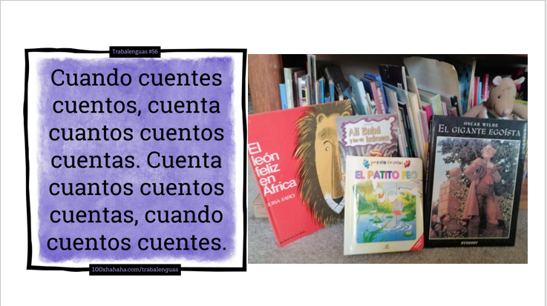

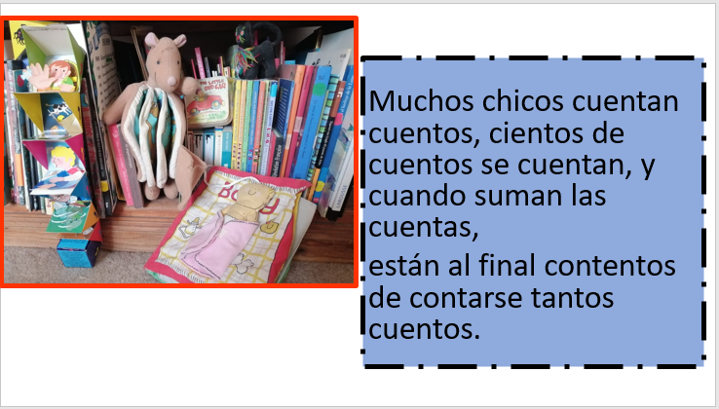

Ahora vamos a leer el que nos propone su libro de texto en la página 120

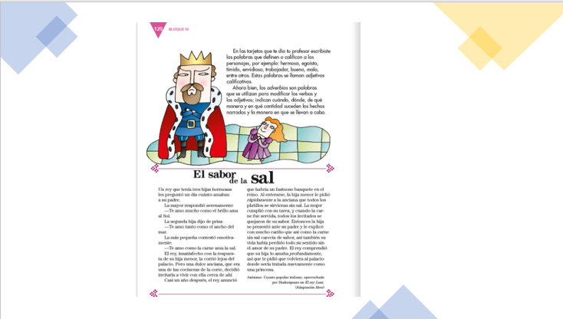

Es muy enternecedor el mensaje que da. Hoy le voy a decir a mi papá cuánto lo quiero.

Aprovechemos el cuento para hacer un repaso de los adjetivos y adverbios. Recuerda que los adjetivos nos dan información de cómo son las cosas, animales o personas, así que vamos a volver a ver el cuento para que descubran tres adjetivos lo más rápido posible

El primero que veo es “hermosas” en “hijas hermosas”. El segundo “menor”, en “hija menor” y el tercero mmmm “dulce” en “dulce anciana” y “fastuoso”.

Ahora identifica los adverbios, recuerda que los adverbios complementan la información de verbos, adjetivos y otros adverbios. Revisa otra vez tu libro de texto, veamos la tabla para recordar qué tipo de adverbios podemos usar.

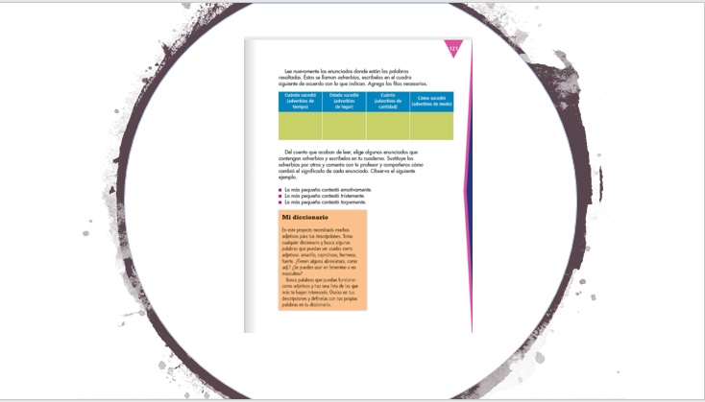

Los adverbios responden a las preguntas, ¿Cuándo sucedió? (adverbio de tiempo); ¿Dónde sucedió? (adverbio de lugar); ¿Cuánto? (adverbio de cantidad) y ¿Cómo sucedió? (adverbio de modo).

Existen los adverbios, que solo son una palabra, como “hoy” que es un adverbio de tiempo, y también las frases adverbiales, que son un conjunto de palabras que nos proporcionan información y responden a las preguntas que ya hicimos.

Veamos algunos ejemplos, “a menudo”, “en el palacio”, “a primera hora”, entre otros.

Este cuento contiene muchos adverbios y frases adverbiales, así que para no brincarnos ninguno, ¿Qué te parece si volvemos a leer el texto y vamos marcando el adverbio que encontremos leyéndolo con más énfasis y luego los acomodamos en la columna correcta?

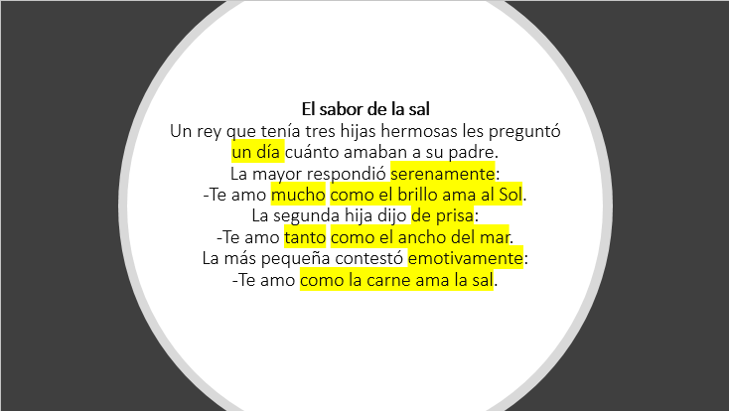

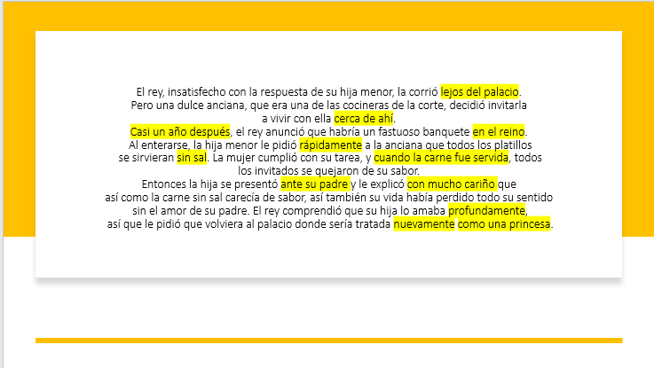

Ahora veamos en qué columna va cada adverbio o frase adverbial.

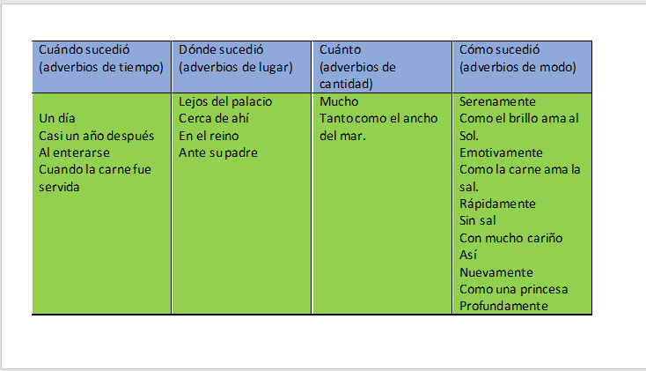

Para terminar, te invito, a que realices la actividad del diccionario que nos propone su libro de texto.

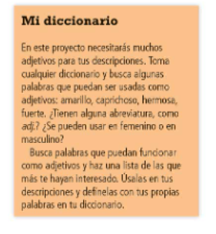

Ahí sugiere buscar adjetivos y adverbios y usarlos en una narración de un cuento. Te propongo que lo juegues de la siguiente manera. dices una letra que te guste y abres el diccionario. Buscas tres adjetivos y describes un personaje de un cuento con esos tres adjetivos, después quien te acompañe dice una letra, abre el diccionario y busca tres adverbios, que utilizaran para describir las acciones que hace el personaje.

Por ejemplo, tomo el diccionario y lo abro en la letra “c”. Busco adjetivos y encuentro, creativo, cruel y curioso.

Piensa en un personaje que pueda ser así, no lo digas en voz alta, solo piénsalo.

Ahora vuelvo a abrir el diccionario en la letra “s” y me encuentro con 3 adverbios: sanamente, siempre y solo.

Ahora el chiste es que cada uno piense en el inicio de un cuento con el personaje que imaginaron y ahora lo pongan a hacer algo que haga siempre, que solo haga eso y que lo haga sanamente.

Piensa y escríbelo.
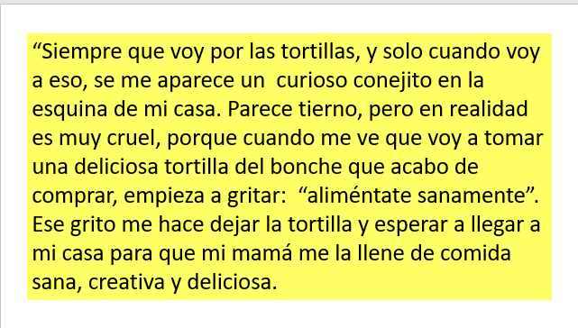

Modificas el adjetivo para volverlo femenino y decir comida creativa. Creo que es un buen inicio de un cuento fantástico, además, utiliza la g y la j correctamente en todas tus palabras y añade una coma en la lista final de adjetivos.
Ahora jugamos con trabalenguas, leímos un cuento y revisamos los adjetivos y adverbios.

Si te es posible consulta otros libros y comenta el tema de hoy con tu familia. Si tienes la fortuna de hablar una lengua indígena aprovecha también este momento para practicarla y platica con tu familia en tu lengua materna.

¡Buen trabajo!

Gracias por tu esfuerzo.

Para saber más:
Lecturas

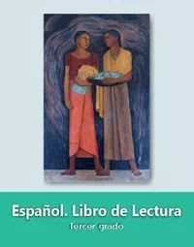
https://libros.conaliteg.gob.mx/20/P3LEA.htm

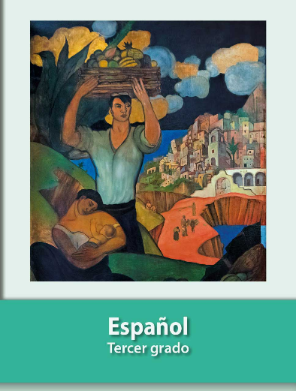
https://libros.conaliteg.gob.mx/20/P3ESA.htm

